קהילת המייקרים של אינטל – הוראות התקנה לקראת קורס ESP32

**חשוב להשתמש לאורך כל המדריך בדפדפן – Chrome בכדי להימנע מבעיות**

**שלב א**: התקן Visual Studio 2017/2019 ומעלה, בחר בתמיכה ביצירת פרויקט C\C++

**שלב ב**: התקן את אפליקציית Arduino באופן הבא בלבד!!, **לא!!!!** להתקין מחנות האפליקציות של מייקרוסופט.

לינק: <https://www.arduino.cc/en/Main/OldSoftwareReleases#00xx>

חשוב: יש לבחור:

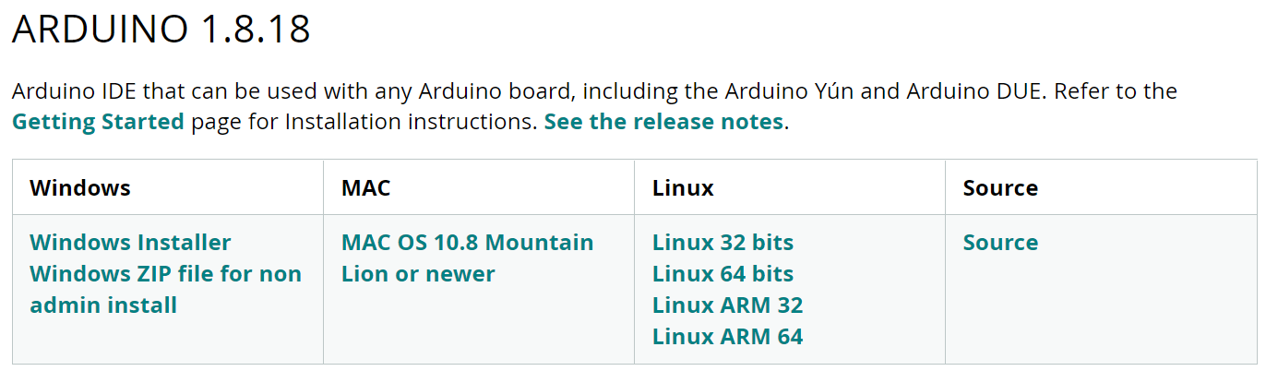

הורידו והתקינו (יכולים לתרום אם בא לכם 😊)

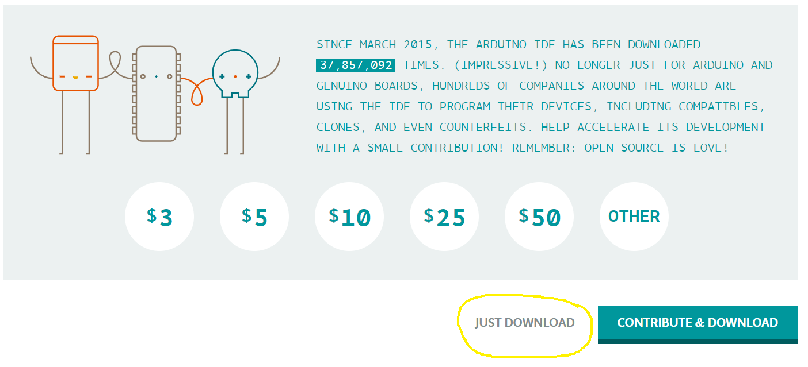

**שלב ג**: התקנת הרחבה ל ESP32

שלב מקדים:

הריצו את אפליקציית ה Arduino שזה עתה התקנתם ו...

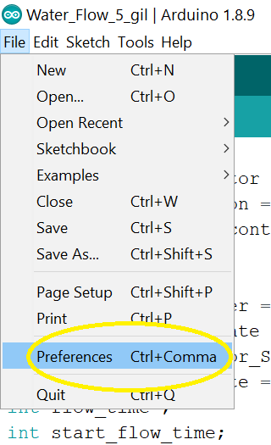

הקלידו את הלינק הבא בשורה כמו שמסומן בתמונה:

<https://raw.githubusercontent.com/espressif/arduino-esp32/gh-pages/package_esp32_index.json>

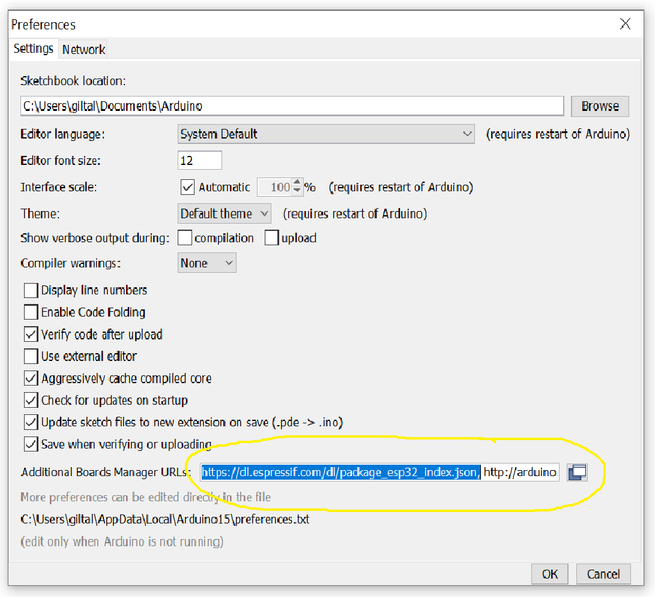

לחצו OK (שימו לב, רק "," מפריד בן החבילות השונות)

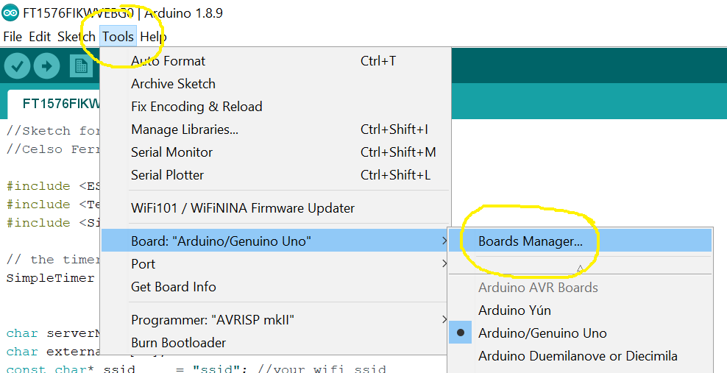

רשמו ESP32 ולחצו Enter בשורת הטקסט (בדוגמא כבר מותקנת החבילה אבל פשוט לרשום וללחוץ היכן שמסומן) – בחרו בגרסה **2.0.0** (גרסאות מתקדמות יותר כרגע יוצרות בעיות, אז לא להתקין!!)

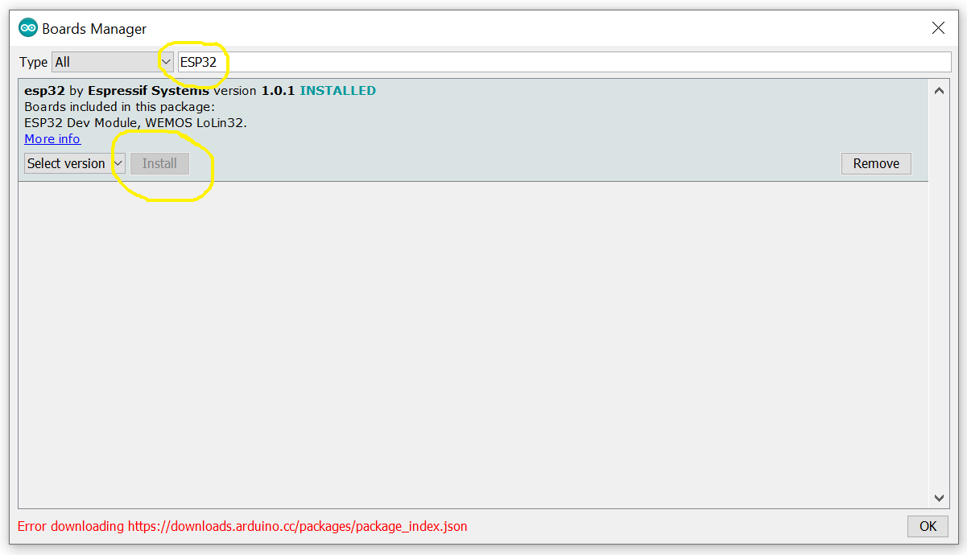

שלב ד: התקנת פלג-אין (Plugin) עבור Visual Studio:

פתחו VS וחפשו את "Arduino IDE for Visual Studio" ב Marketplace

הסבר להתקנות מתוך VS - <https://docs.microsoft.com/en-us/visualstudio/ide/finding-and-using-visual-studio-extensions?view=vs-2019>

יש לסגור את VS כדי להתחיל בהתקנה

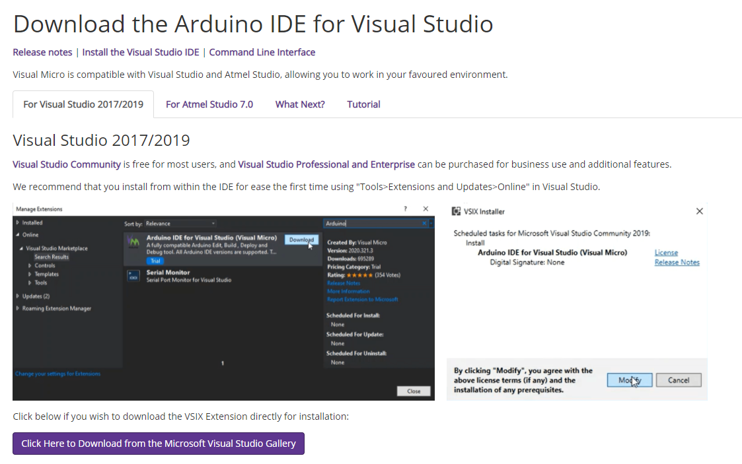

עתה פתחו את Visual Studio

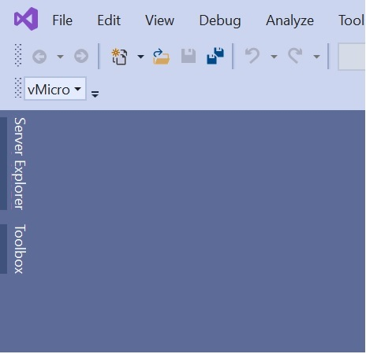

לחצו על ה vMicro

במסך הבא פשוט לחצו OK כפי שמסומן

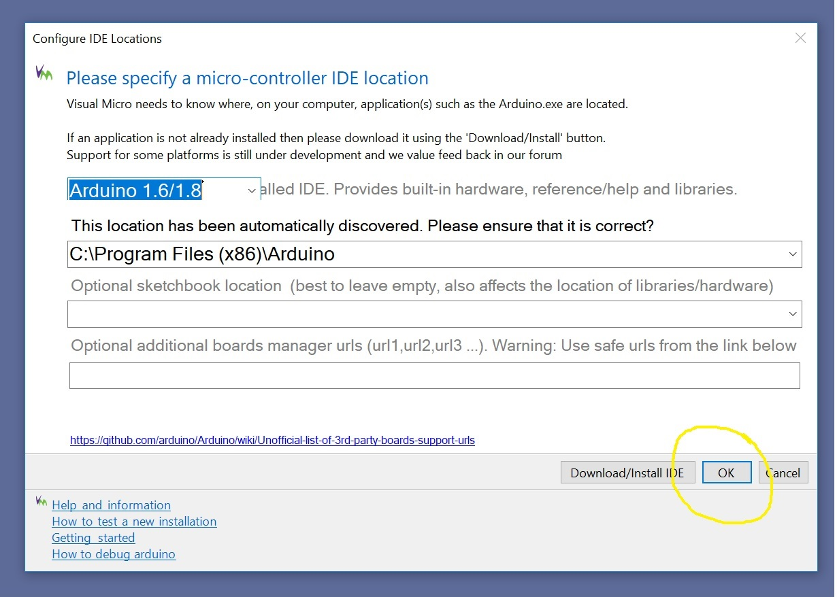

כעת נעבור ליצירת פרויקט ארדואינו חדש:

לחצו על הלשונית של vMicro כפי שמופיע בתמונה

שימו לב לבחור ב Board: ESP32 Dev Module ולחצו על New Arduino Project

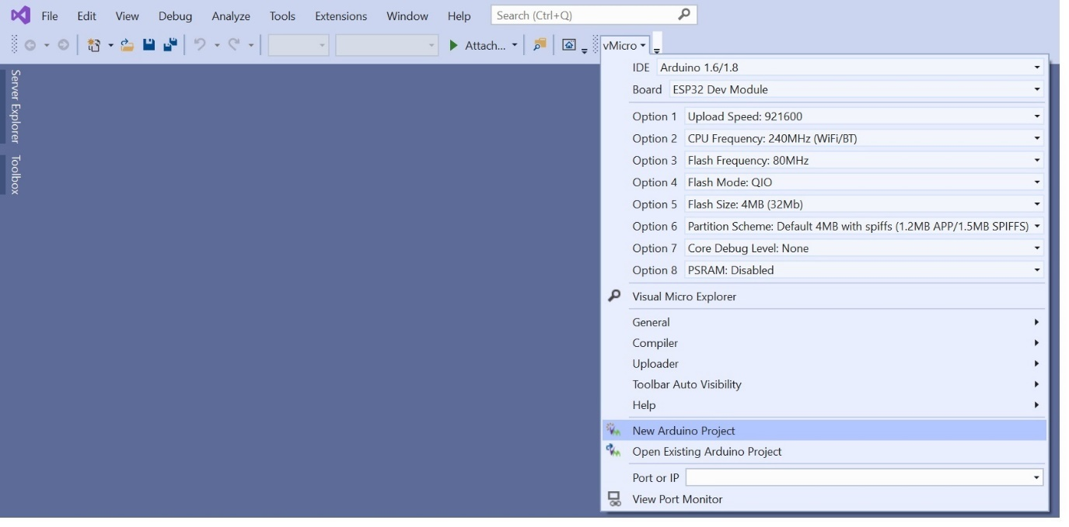

תנו שם לפרויקט:

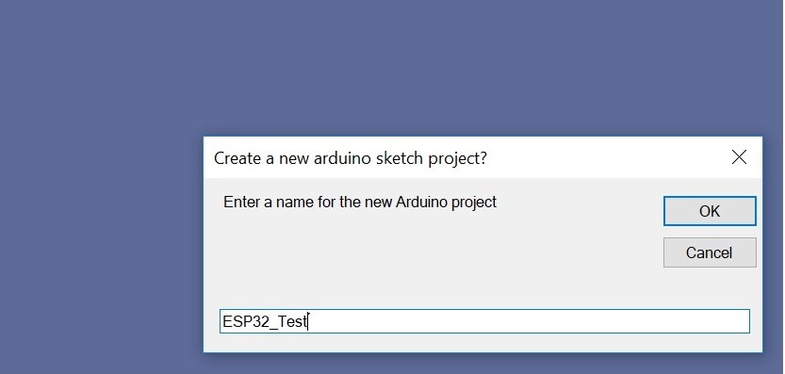

במסך שיפתח:

וודאו שמה שמסומן בצהוב מופיע כמו בתמונה

ולחצו על הכפתור המוקף בשחור שימו לב שסרגל Micro Board Debug Options פתוח

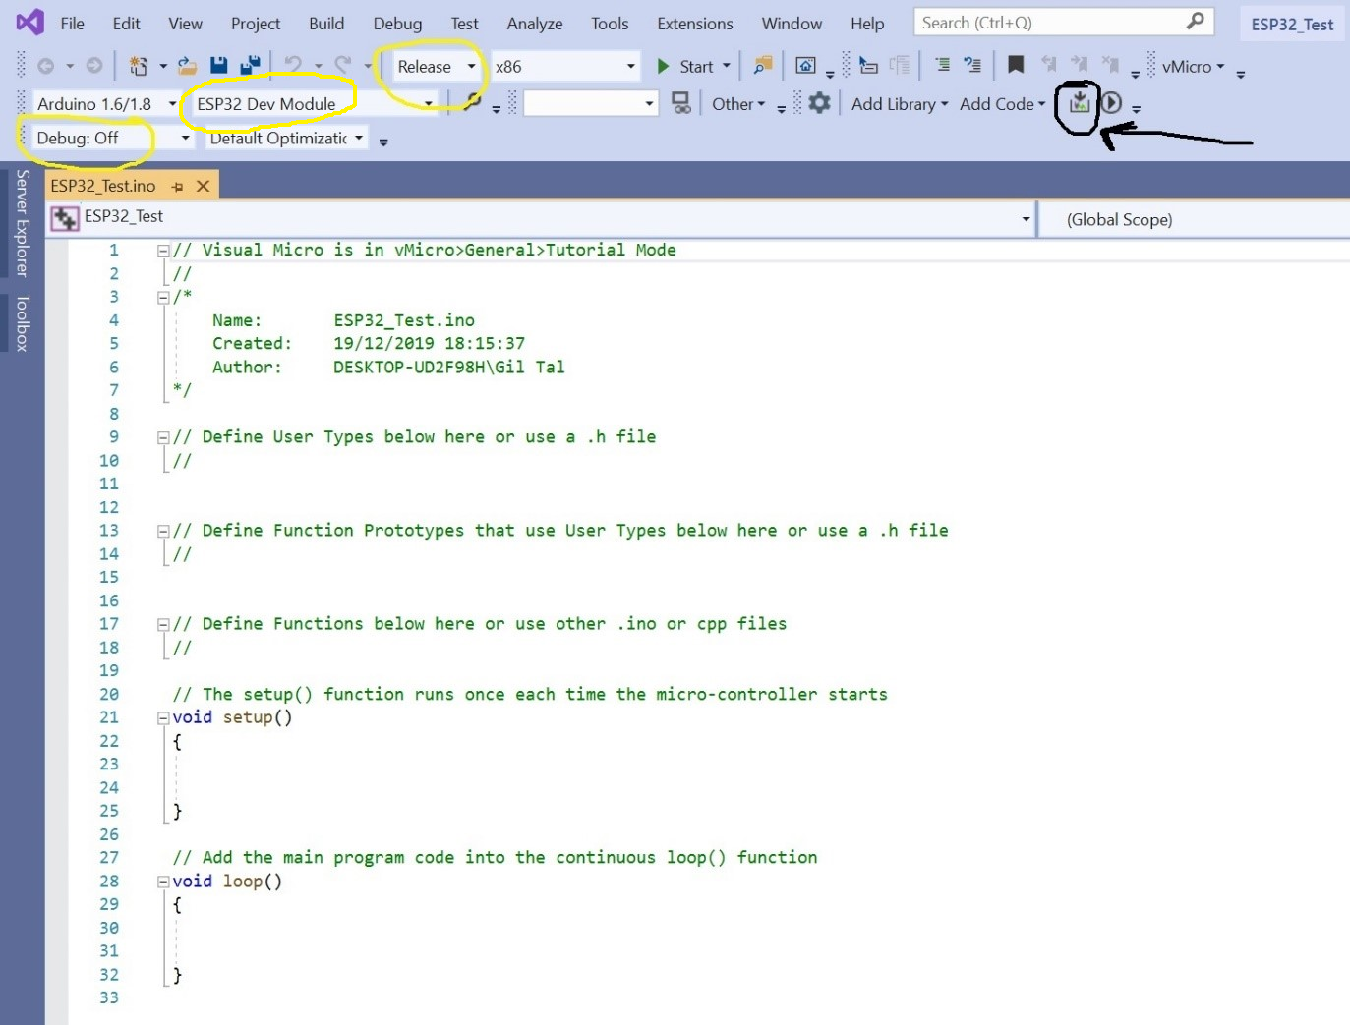

אם הכל התבצע תקין אתם אמורים לקבל את הפלט הבא:

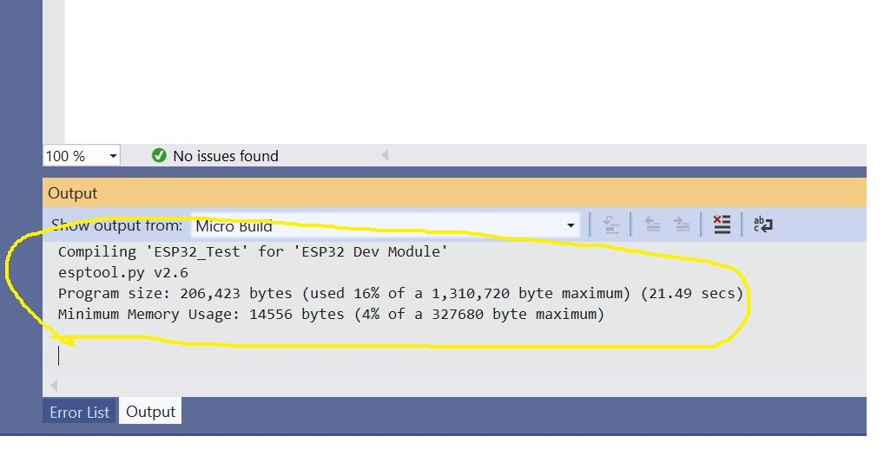

**שלב אחרון**: פתחו את הלינק - <https://github.com/giltal/ESP32_Course>

1. העתיקו מאותה ספרייה את SPI.h ו SPI.cpp אל (נמצאים בקובץ (ESP32_SPI.zip: **C:\Users\giltal\AppData\Local\arduino15\packages\esp32\hardware\esp32\2.0.2\libraries\SPI\src**, במקום giltal ה user שלכם
2. התקינו מהספרייה **Hardware** את הדרייבר של ה CP210X ואתחלו את המחשב מחדש (CP210x_Universal_Windows_Driver.zip)